**Zadanie domowe nr 12 -SQL i bazy danych**

1. 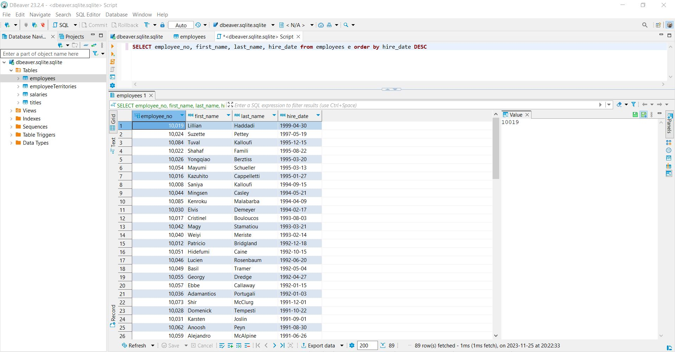Proszę wybrać pracowników z Tabeli employees i uporządkować ich według daty zatrudnienia (hire_date) w kolejności malejącej.

1. Proszę wybrać pracowników z Tabeli employees, którzy są urodzeni po 1960 roku (włącznie).

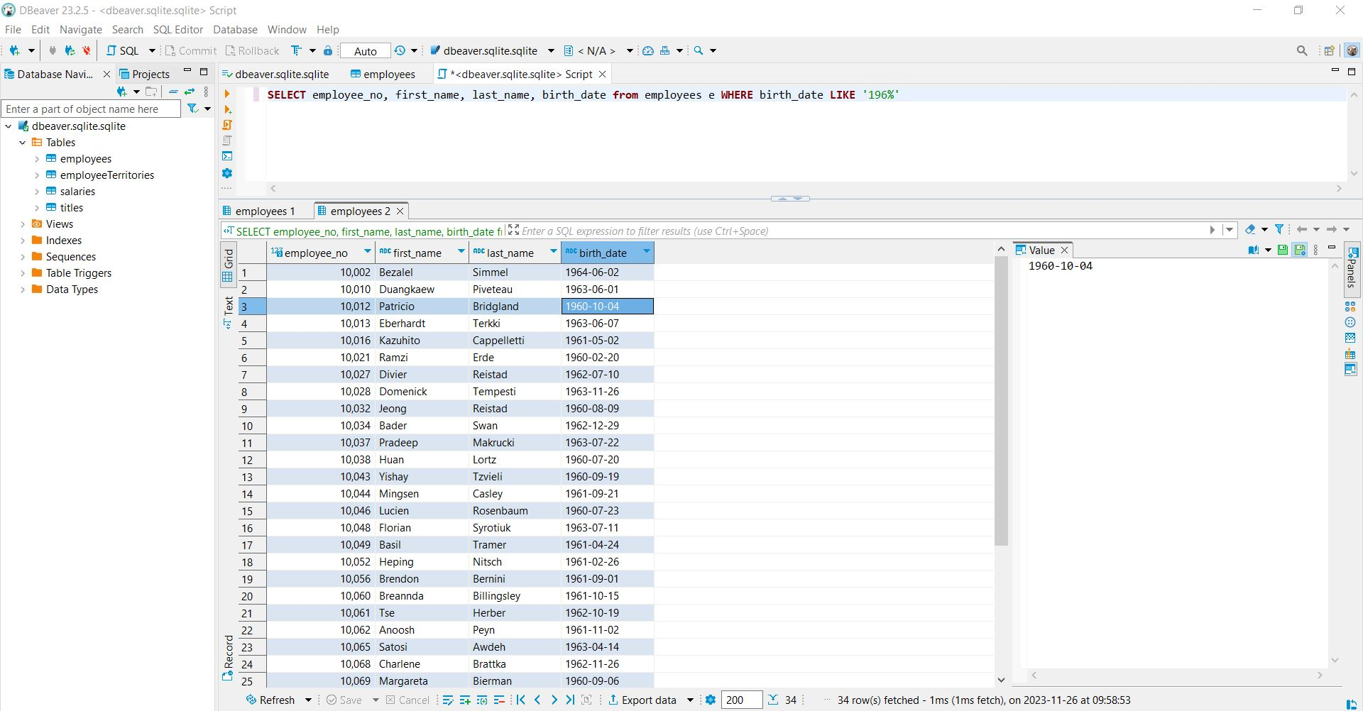

1. 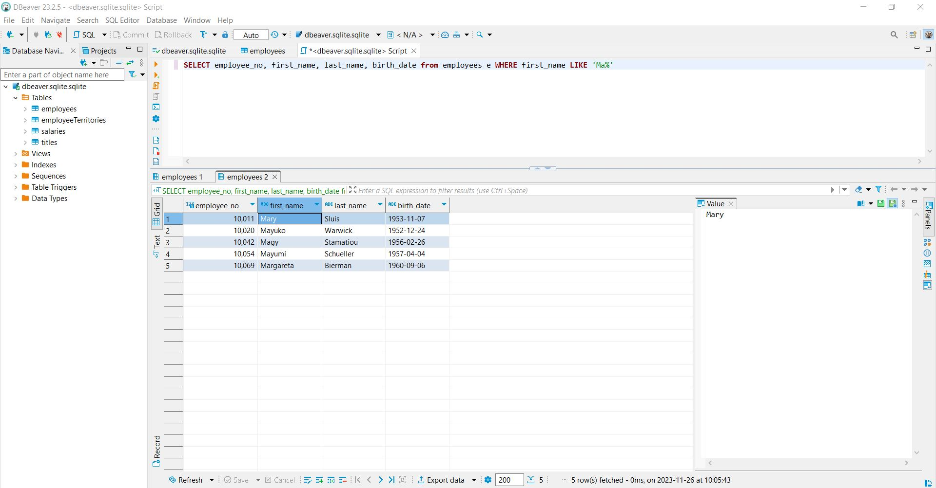Proszę wybrać pracowników z Tabeli employees, których imię zaczyna się od «Ma».

1. Proszę wybrać identyfikator pracowników z Tabeli employee Territories, którzy mieszkają w Kijowie, Dnieprze i Lwowie.

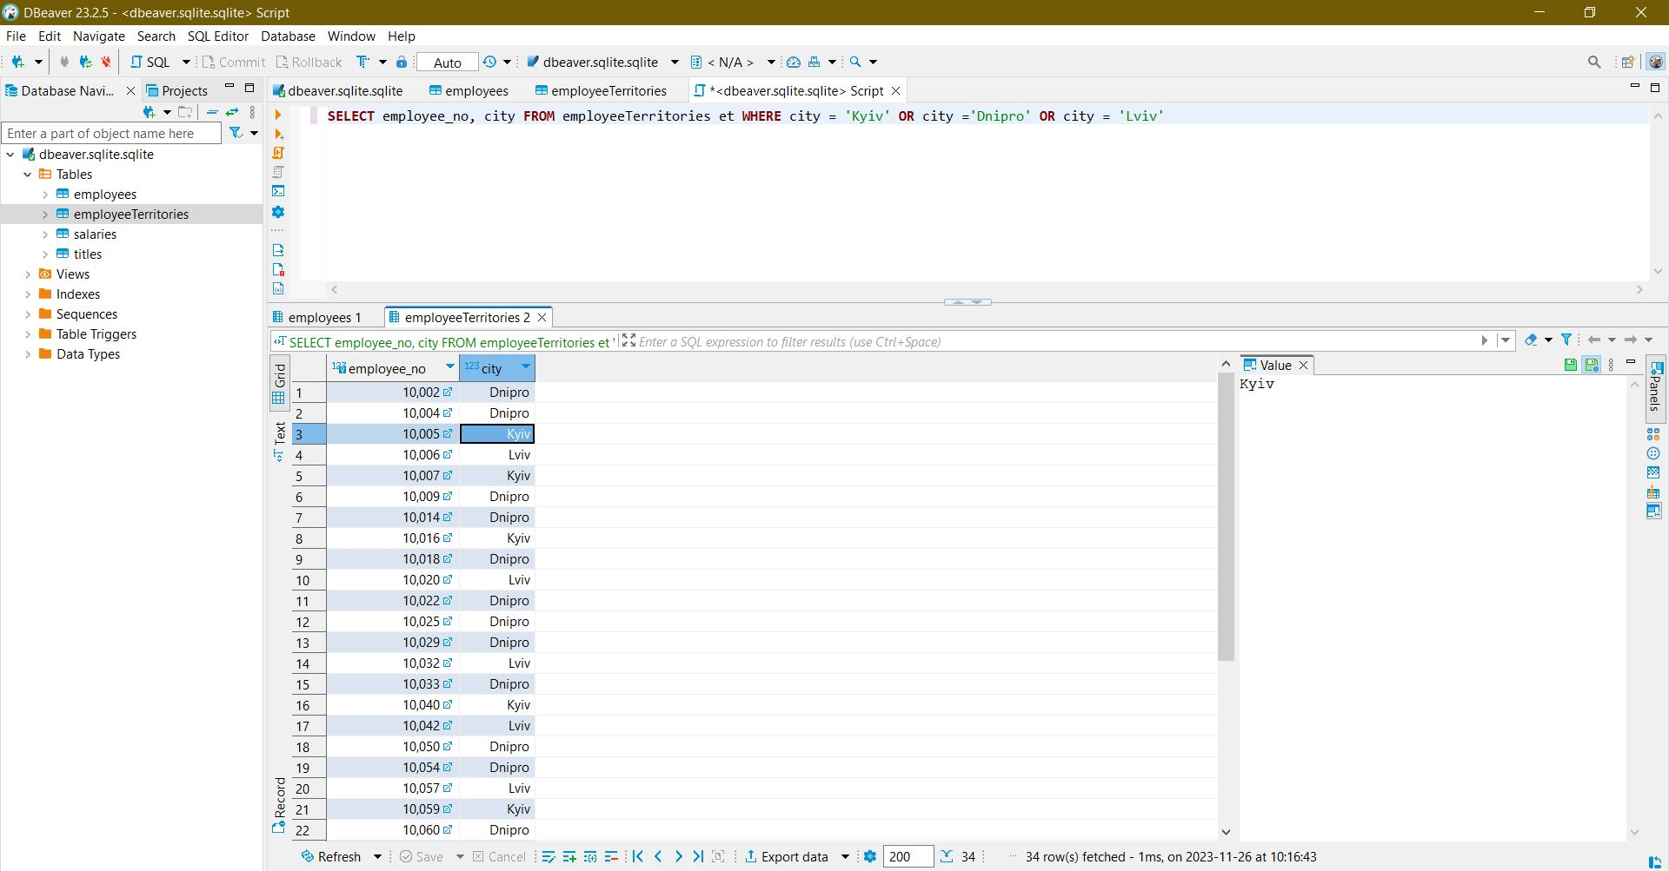

1. Proszę wyświetlić liczbę pracowników dla każdego miasta z Tabeli employee Territories.  
   Uwzględnij tylko miasta zatrudniające ponad 10 pracowników.

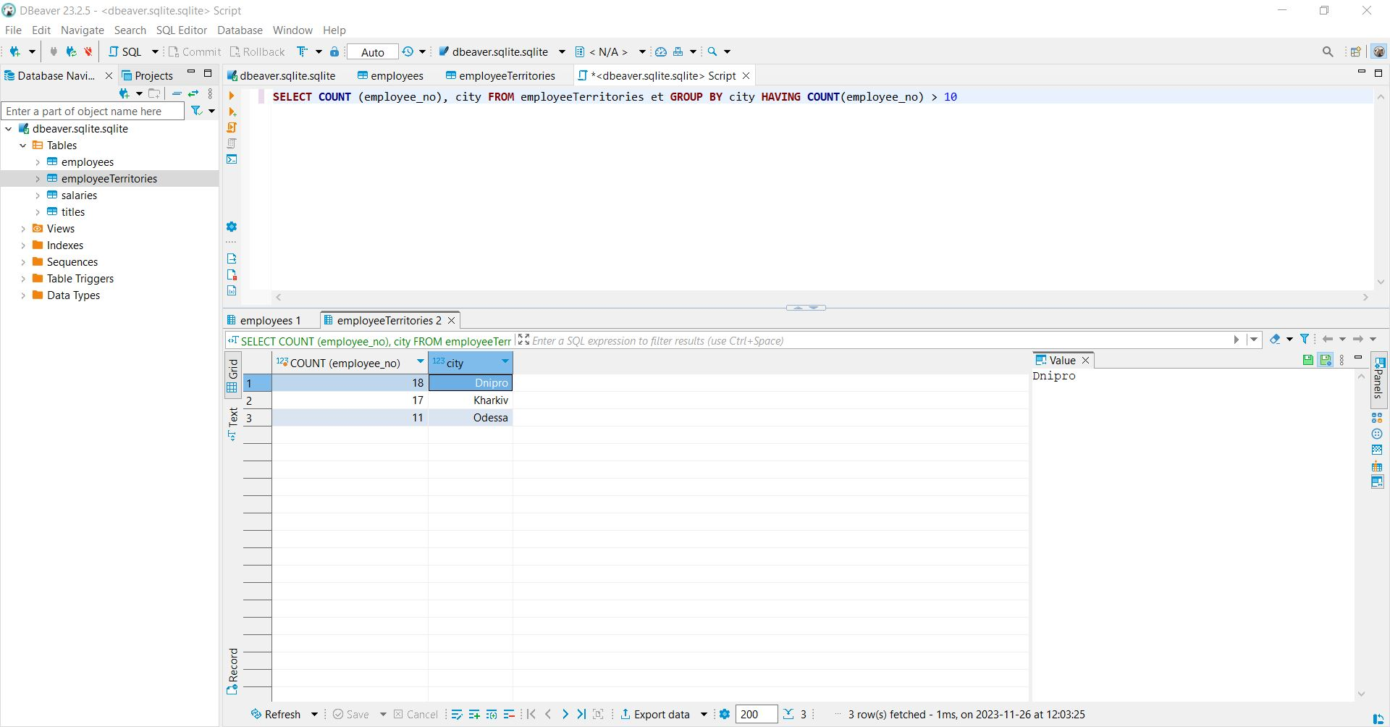

1. Proszę wybrać imię i nazwisko pracowników, ich stanowiska w firmie.

